Mes: Julio | ASIGNATURA: Artes Visuales
GUÍA DE APRENDIZAJE (clase 4)
Profesor(a): Francisca Aracena Valencia
Nombre Estudiante: |  | Curso: 3° Básico
Unidad 2: El Hombre y sus creencias

Objetivo de Aprendizaje: (OA 1) Expresar y crear trabajos de arte a partir de la observación del:
- Entorno cultural: creencias de distintas culturas (mitos, seres imaginarios, dioses, fiestas, tradiciones, otros).

Objetivo de la Actividad: Crean juegos, representaciones de teatro, máscaras y otros elementos con el tema de seres imaginarios.

Recursos de aprendizaje a utilizar:
- En esta actividad será utilizado material como: calcetín sin uso, hoja de block, palo delgado o de helado, lana o papel lustre, pegamento, tijera, lápices de colores o tempera y cámara de video para la grabación a enviar.
Antes de comenzar, debemos saber que son los Seres Imaginarios, definiéndolos como “seres ficticios, fantásticos, creados por cada persona en sus mentes. Presentes en las mitologías de las civilizaciones antiguas.” En esta actividad, crearemos personajes imaginarios, que nos ayudaran a trabajar la alimentación saludable, como fuente principal de un buen crecimiento y rendimiento escolar.

Comprendiendo también que alimentarse de manera saludable, quiere decir, consumir una variedad de alimentos para obtener los nutrientes necesarios para un crecimiento normal de nuestro cuerpo y generar las defensas necesitarías en estos momentos de pandemias, siendo una dieta balanceada y equilibrada, con un consumo sobre todo de antioxidantes (vitaminas y minerales) que mejoran la respuesta inmune celular frente a cualquier virus, por lo tanto deberemos incorporarlas en la alimentación diaria. Para lo que será necesario usar un movimiento artístico conocido como Eat Art (arte con comida), donde serán las propias frutas y verduras que nos ayudarán a saber sobre nuestra mejor alimentación.
Actividad: Los alumnos deben crear títeres de personajes (fruta o verduras), utilizando su imaginación para la elaboración de esto y una pauta de confección.

Instrucciones

- De acuerdo a las instrucciones dadas en la asignatura de música, elige el video que más te gusto y confecciona los personajes que están presentes en él. Se recuerda los links y los nombres de las canciones:

- Comida sana – Canciones para niños mundo mágico tv
https://www.youtube.com/watch?v=FCzjQUkrt9A&t=18s

- ¡¡Los alimentos que nos hacen bien!!
https://www.youtube.com/watch?v=ZmJW9UvtSGY

- Una comida sana | Hábitos saludables | Pinkfong Canciones Infantiles
https://www.youtube.com/watch?v=V5wjrYO85eg

- Mezcla tu Sabor ♫ Plim Plim ♫ Canciones Infantiles
https://www.youtube.com/watch?v=L09hgZMHVGg

- Ya elegido el video y los personajes ya identificados, se trabajará con tres tipos de títeres: uno confeccionado con un calcetín que ya no utilicen, en hoja de block se elaboraran los otros dos, eligiendo una fruta o verdura a elección, la que estará sostenida por un palo delgado o de helado y el otro será un títere de dedos de uno de los personajes.

- Títere de calcetín: - Toma el calcetín que vas a utilizar y usando lana o tiras de papel lustre, cortalos para que representen el pelo de nuestro personaje.
- Pon pegamento en la parte que será la cabeza del títere, y luego ve pegando la lana o las tiras de papel de forma ordenada.
- Una vez listo el pelo, con goma eva, crea los ojos, la boca y la nariz de nuestro personaje.
- Ya terminado el títere, imagina que accesorio le puedes incluir (bufanda, lentes, etc.), lo que tú quieras. Recuerda también hacerle una nariz y listo, ya tenemos nuestro primer personaje.

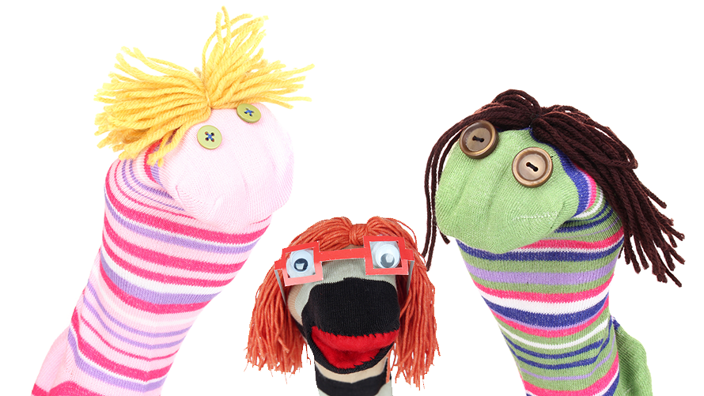

- Títere de brocheta: - Utilizando una hoja de block, dibuja la fruta o verdura a tu elección (debe ser de tamaño mediano), imagínate que tiene brazos y piernas, al igual que facciones propias de un personaje (ojos, boca, etc.), puedes utilizar goma eva para confeccionarlas.
- Recorta y pinta el dibujo realizado, puedes utilizar lápices de colores o tempera.

- Ya listo, en la parte trasera pega el palo delgado o de helado con pegamento, si es necesario utiliza cinta adhesiva para que no se despegue el palo del personaje. Listo, ya tenemos a nuestro sano títere.

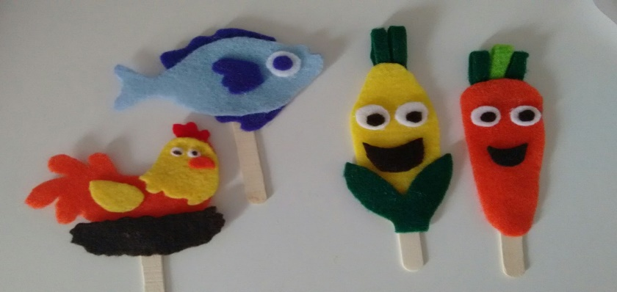

- Títere de dedos: - Utilizando una hoja de block, dibuja uno de los personajes del video (tamaño mediano).
- Recórtalo y píntalo, utiliza para ello tempera o lápices de colores.
- Una vez terminado el diseño del títere, en la base dibuje dos círculos, del grosor de tus dedos, recórtalos y pasa luego tus dedos. Listo, ya tenemos nuestro títere con patitas.

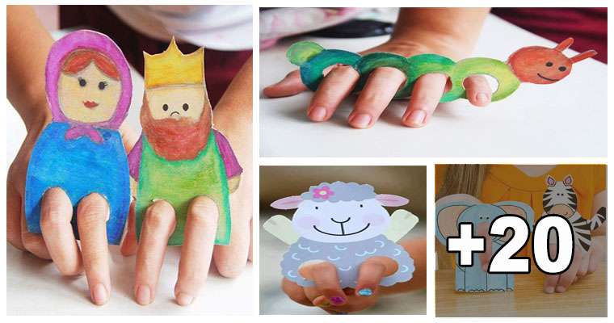

- Si quieres confecciona una Escenario, para lo que necesitaras una caja de zapatos y en el fondo de esta, dibuja un paisaje relacionado con el video elegido de la asignatura de música, decóralo utilizando el material que prefieras.

- Ya que tenemos nuestros títeres, graba el video de música y envíaselo a tu profesor jefe. Si tienes tu escenario, inclúyelo también.

Mes: Julio | ASIGNATURA: Tecnología
Mes: Julio | ASIGNATURA: Artes Visuales

Lista de Cotejo para Evaluar subproducto
Profesor(a): Francisca Aracena Valencia
Nombre Estudiante: | Curso: 3° Básico
Unidad 2: El Hombre y sus creencias

Indicadores |  |  |  | E  (5) |  | MB  (4) | B  (3) | R  (2) | D  (1)
Utiliza la diversidad de materiales solicitados.
Se guía por la pauta de trabajo para la confección de los títeres.
Demuestra creatividad dentro de los modelos establecidos.
Realiza buenas terminaciones en el trabajo.
Demuestra un trabajo limpio y ordenado
5 = Excelente | 4 = Muy Buena | 3 = Buena | 2 = Regular |  | 1 = Deficiente

El total obtenido por cada indicador nos indica que el puntaje ideal sería de 30 puntos

Mes: Julio | ASIGNATURA: Artes Visuales

